Nhóm 4

Phan Thành Đạt - 1900008188

Đỗ Thanh Nguyên - 1911547386

Trần Nhật Duy - 1911547399

Nguyễn Thị Bảo Thơ - 1900006551

Tìm hiểu về công nghệ front-end và ứng dụng xây dựng website TST ( Technology Services **Trading )**

**Chương 1: Tìm hiểu về Front-end (HTML, CSS, JavaScript)**

**Front end là gì?**

Front End là cách gọi quy trình sử dụng các ngôn ngữ HTML, CSS, JavaScript thiết kế và xây dựng giao diện cho các trang web hoặc ứng dụng web để người dùng có thể xem và tương tác trực tiếp trên đó.

Mục tiêu của việc thiết kế trang web là giúp cho người dùng dễ dàng sử dụng khi mở trang web. Điều này rất khó khăn vì trong thực tế người dụng sử dụng rất nhiều loại thiết bị khác nhau với kích thước và độ phân giải khác nhau, do đó buộc Front End Developer phải xem xét hết các khía cạnh này khi thiết kế trang web. Cần phải đảm bảo trang web xuất hiện chính xác trên các trình duyệt khác nhau, hệ điều hành khác nhau và các thiết bị khác nhau.

Các ngôn ngữ dùng trong lập trình front end.

* HTML: viết tắt của HTML là chữ viết tắt của cụm từ HyperText Markup Language, có thể hiểu là ngôn ngữ đánh đấu siêu văn bản. Nhiệm vụ của HTML là tạo ra cấu trúc và định dạng các siêu văn bản, các tập tin media (hình ảnh, video …)
* CSS: là chữ viết tắt của Cascading Style Sheets, nó là một ngôn ngữ được sử dụng để tìm và định dạnglại các phần tử được tạo ra bởi các ngôn ngữ đánh dấu (ví dụ như HTML) thành một bố cục website, có màu sắc, ảnh nền.
* JavaScript là ngôn ngữ lập trình hướng kịch bản. Thường được sử dụng trên các trang web ở phía người dùng. Nghĩa là chạy trên nền của trình duyệt chứ không chạy trên máy chủ, xử lý các sự kiện tương tác với người dùng. Tuy nhiên, javascript cũng được dùng để viết script xử lý trong các ứng dụng

**Các kỹ năng và công cụ**

Các lập trình viên front-end chịu trách nhiệm cho giao diện của một trang web và kiến trúc những trải nghiệm của người dùng. Để thực hiện được những mục tiêu đó, các lập trình viên front-end phải tinh thông 3 ngôn ngữ chính: HTML, CSS, và ngôn ngữ lập trình JavaScript.

Ngoài việc thông thạo các ngôn ngữ đó, các lập trình viên front-end cần phải làm quen với các framework như Bootstrap, Foundation, Backbone, AngularJS, và EmberJS, để đảm bảo nội dung luôn hiển thị tốt trên mọi thiết bị khác nhau, và các thư viện như jQuery và LESS, đóng gói code vào trong một hình thức giúp tiết kiệm thời gian và hữu dụng hơn.

Rất nhiều công việc dành cho lập trình viên front-end cũng yêu cầu kinh nghiệm với Ajax, một kỹ thuật được sử dụng rộng rãi bằng cách dùng JavaScript để cho phép các trang load một cách tự động bằng cách tải dữ liệu máy chủ ở phần background.

Sử dụng những công cụ này, các lập trình viên front-end làm việc chặt chẽ với các designer hoặc nhà phân tích trải nghiệm người dùng để biến những mockup, hoặc wireframe, từ phát triển tới sản phẩm thực tế.

Các lập trình viên front-end giỏi cũng có thể xác định chính xác các vấn đề cụ thể trong trải nghiệm của người dùng, cung cấp các khuyến nghị và giải pháp hệ thống hóa để ảnh hưởng đến thiết kế đó. Một điều quan trọng là họ có khả năng hợp tác với những nhóm khác trong công ty để hiểu rõ mục đích cụ thể, nhu cầu và cơ hội, và sau đó thực hiện theo những chỉ dẫn đó.

Công việc này bao gồm rất nhiều trách nhiệm, nhưng nó là việc rất đáng để làm. “Tôi là một người làm kỹ thuật, nhưng vẫn là một người có thị giác, và có thể thao tác với những gì chúng ta thấy và tương tác với các nền tảng kỹ thuật số thông qua việc đánh dấu và viết mã một cách tự nhiên” ,Mikey Ilagan là một lập trình viên front-end với 8 năm kinh nghiệm cho biết. “Vì điều đó, tôi rất thích có khả năng tạo ra một ảnh hưởng lên giao diện người dùng, các khía cạnh của một ứng dụng hoặc trang web mà người dùng tương tác và nhìn thấy”.

Nói chung, một lập trình viên front-end chịu trách nhiệm cho thiết kế nội thất của một ngôi nhà đã được xây dựng bởi một lập trình viên back-end. Các hương vị và phong cách trang trí được quyết định bởi chủ nhà. Theo Greg Matranga, Giám đốc tiếp thị sản phẩm tại Apptix, nói về cả hai nhóm lập trình viên front-end và back-end mà ông giám sát, “Các lập trình viên làm việc trên front-end đôi khi hào hứng nhiều hơn về những gì họ làm bởi vì họ thực sự có thể tận dụng khả năng sáng tạo của mình”.

**Công việc của lập trình front end là gì?**

Lập trình Front end không chỉ thiết kế ra một giao diện với các tính năng duy nhất. Những lập trình viên phải đảm bảo nó tương thích với các loại thiết bị bởi mỗi thiết bị lại có một kích thước màn hình và độ phân giải khác nhau, thậm chí là khác hệ điều hành

Về cơ bản, một lập trình viên Front end (Front end developer) sẽ chịu trách nhiệm phát triển giao diện bên ngoài của một website dựa vào những bản thiết kế. Những giao diện website đó sẽ được người dùng nhìn thấy đầu tiên khi truy cập vào trang web thông qua trình duyệt.

**Những kỹ năng cần có của lập trình viên FrontEnd là gì?**

Bất kì [lập trình viên Front end](https://www.topcv.vn/tim-viec-lam-lap-trinh-vien-frontend" \t "_blank) nào cũng cần phải nắm rõ được 3 ngôn ngữ chính: HTML, CSS và Javascript. Bên cạnh việc thông thạo các ngôn ngữ đó, các lập trình viên Front end cần phải làm quen với các framework như Bootstrap, Foundation, AngularJS,... và các thư viện như jQuery, LESS của Javascript.

Am hiểu về HTML & CSS

HTML (Hypertext Markup Language) và CSS (Cascading Style Sheets) là hai ngôn ngữ cơ bản nhất để xây dựng nên giao diện của một website. Nếu không nắm chắc hai ngôn ngữ này thì bạn sẽ không thể thiết kế được trang web.

Đây cũng là hai ngôn ngữ đầu tiên mà bạn cần học khi muốn trở thành một lập trình viên Front end.

***Kỹ năng về JavaScript***

Javascript là ngôn ngữ lập trình dùng để tạo ra tương tác giữa người dùng và giao diện website. Cùng với HTML và CSS, Javascript đã trở thành một phần không thể thiếu trong việc xây dựng giao diện website. Đây là một vũ khí cực kì quan trọng mà không một lập trình viên Front end nào muốn bỏ qua.

***Kiến thức về framework của JavaScript***

Trong Javascript, tồn tại những “bộ khung” được tạo nên từ các đoạn code, thư viện nhằm tối giản công sức phát triển ứng dụng. Những bộ khung như vậy đó được gọi là framework. Với việc sử dụng thành thạo các framework của Javascript hiện nay như AngularJS, Backbone, Ember, ReactJS... các lập trình viên Front end sẽ tiết kiệm được thời gian trong quá trình lập trình website, đồng thời tối ưu hoá được các tương tác với người dùng.

***Kinh nghiệm với CSS Preprocessors***

Bản thân CSS không thực sự là một ngôn ngữ lập trình, do đó CSS Preprocessors - hay còn gọi là “ngôn ngữ tiền xử lý CSS” ra đời với nhiệm vụ logic hoá và cấu trúc các đoạn mã CSS để cho CSS tiến đến gần hơn với một ngôn ngữ lập trình. Việc sử dụng CSS Preprocessors giúp tiết kiệm thời gian code, dễ dàng bảo trì và phát triển CSS đồng thời giúp cho các tập tin CSS được tổ chức một cách rõ ràng. Theo thực tế thì SASS và LESS là hai preprocessors có nhu cầu sử dụng cao nhất.

***Mức lương của front end developer***

Như các công việc khác, mỗi mức trình độ kinh nghiệm của lập trình viên sẽ có mức thu nhập khác nhau. Tại nước ta, hiện nay vị trí frontend developer có mức lương trung bình dao động từ 15 - 22 triệu/ tháng. Đây có thể coi là một mức lương khá hấp dẫn so với mức lương trung bình của các ngành nghề khác.

**Chương 2: Template**

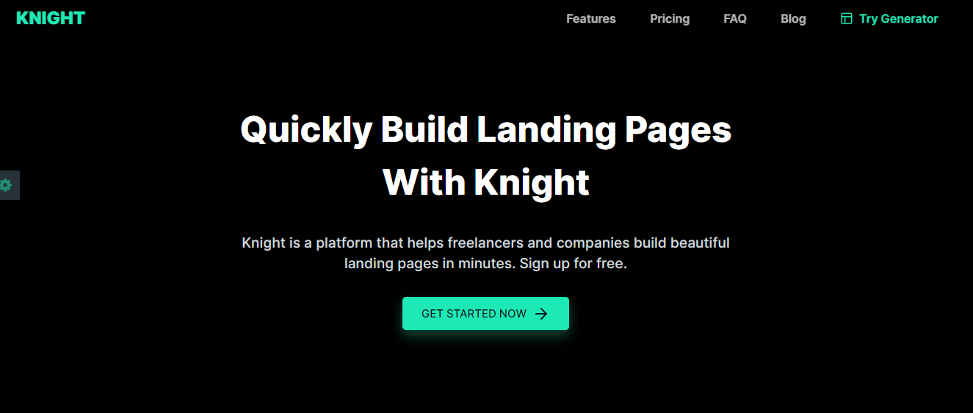

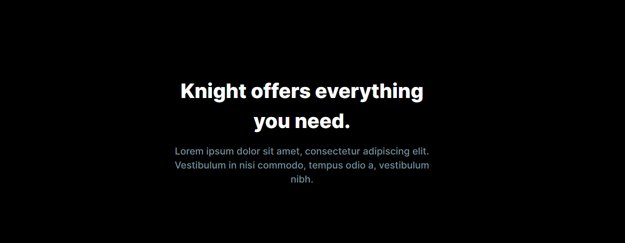

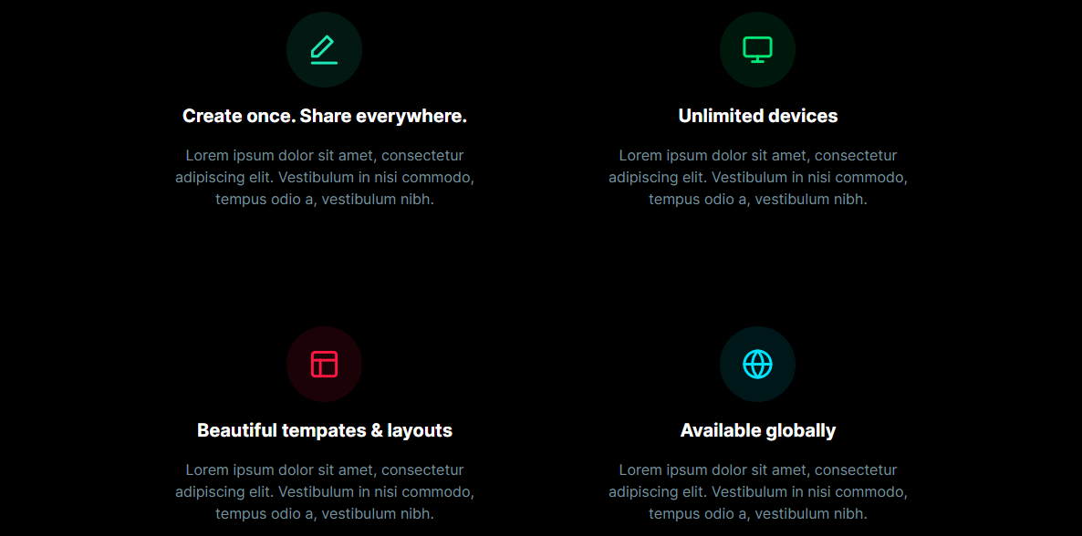



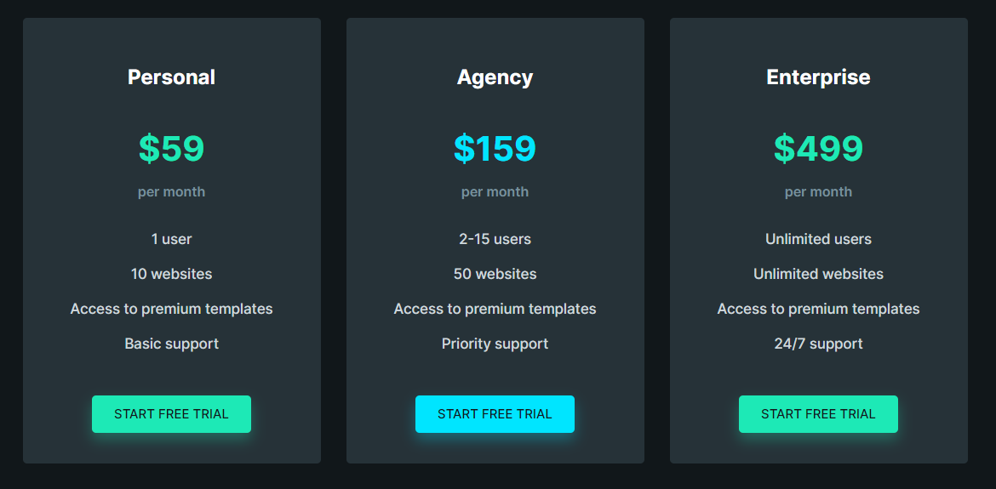

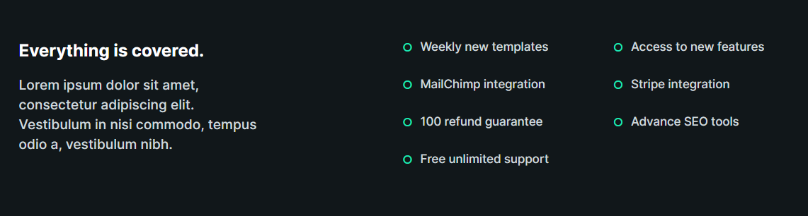

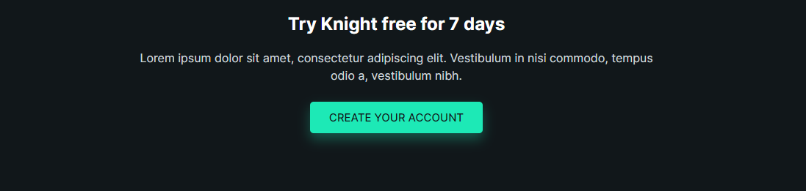

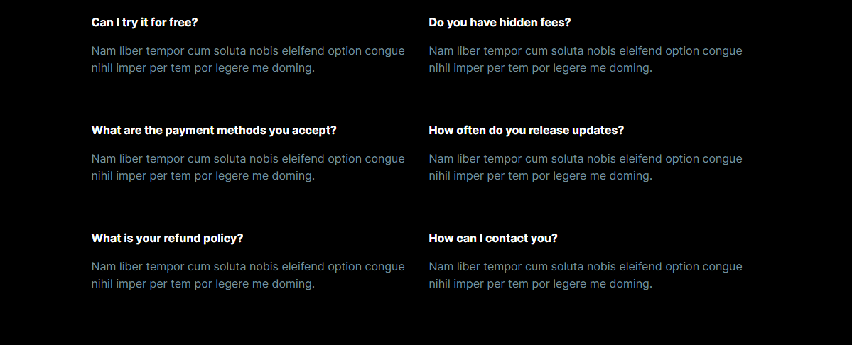

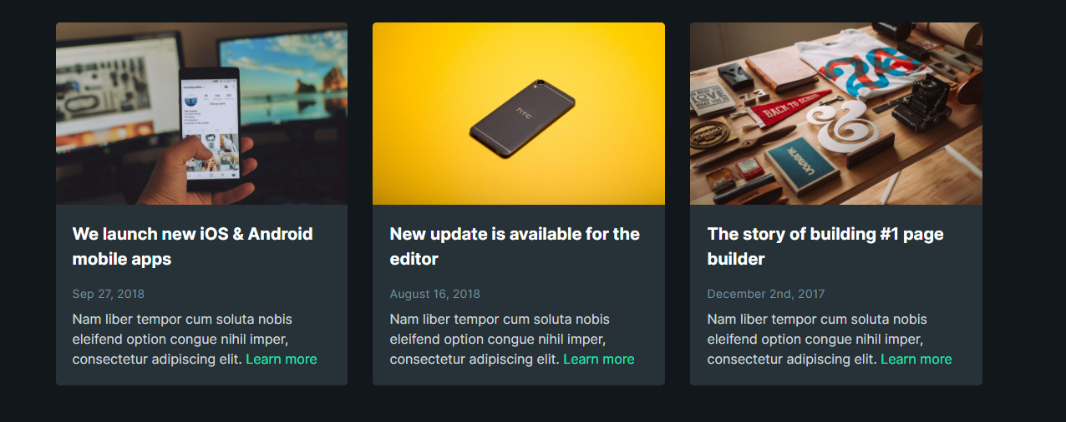

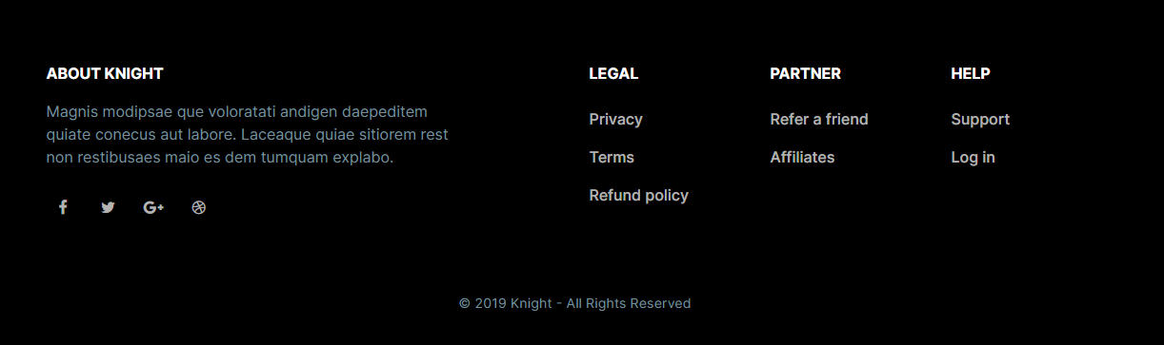

**Chương 3: Xây dựng website TST**

KNIGHT đổi tên thành **TECHNOLOGY SERVICES TRADING**

Quickly Build Landing Pages With Knight đổi thành **Bring Convenience and fast**

Knight is a platform that helps freelancers and companies build beautiful landing pages in minutes. Sign up for free đổi thành **TECHNOLOGY SERVICES TRADING** **is a service provided in the field of software engineering, bringing satisfaction to you!**

**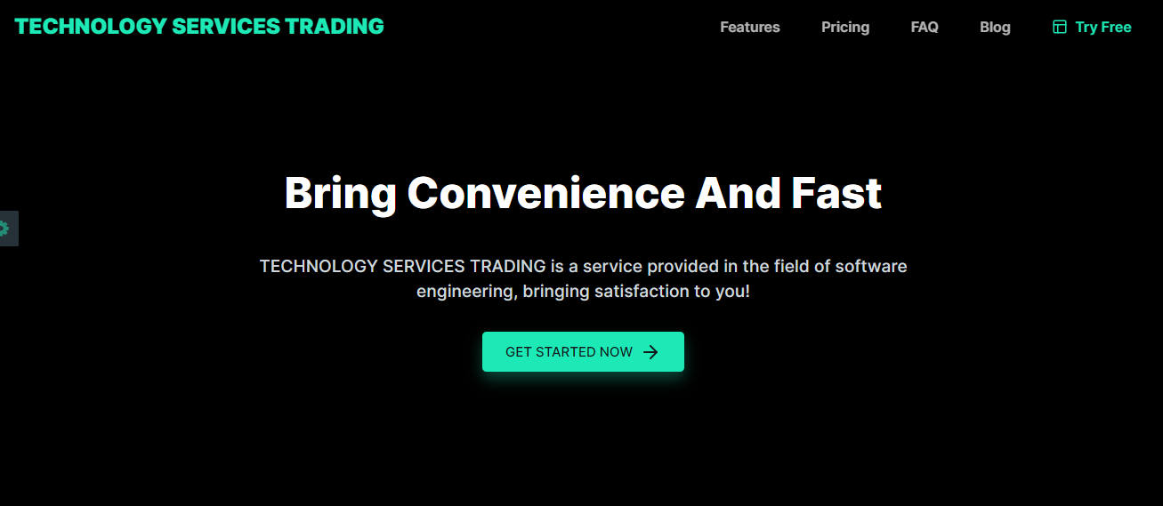**

Knight offers everything you need chuyển thành **TECHNOLOGY SERVICES TRADING offers everything you need**

Lorem ipsum dolor sit amet, consectetur adipiscing elit. Vestibulum in nisi commodo, tempus odio a, vestubulum nibh chuyển thành **We specialize in providing software technology services to ensure prestige and quality. So you can rest assured when using our service**

****

* Create once. Share everywhere

Lorem ipsum dolor sit amet, consectetur adipiscing elit. Vestibulum in nisi commodo, tempus odio a, vestibulum nibh

**→ Chuyển thành: Phan Thành Đạt – CEO**

**Chief Executive Officer, responsible for implementing the policies of the board of directors. The CEO has overall responsibility for creating, planning, implementing, and integrating an organization’s strategic direction to meet its fianancial goals**

* Unlimited devices

Lorem ipsum dolor sit amet, consectetur adipiscing elit. Vestibulum in nisi commodo, tempus odio a, vestibulum nibh

**→ Chuyển thành: Do Thanh Nguyen – Head of Human Resources Department**

**Supervising the work of the department and managing staff. Requires a managing staff. Requires a manager to have expertise in HR, training, development, employee relations, recruitment**

* Beautiful tempates & layouts

Lorem ipsum dolor sit amet, consectetur adipiscing elit. Vestibulum in nisi commodo, tempus odio a, vestibulum nibh

**→ Chuyển thành: Tran Nhat Duy, Ton Duc Qui – Designer**

**Develop products according to complex design briefs. Modify your design to fit your client’s budget and meet deadlines. In charge of approving product photos for design documentation. Browse colors for printing.**

* Avaiable globally

Lorem ipsum dolor sit amet, consectetur adipiscing elit. Vestibulum in nisi commodo, tempus odio a, vestibulum nibh

**→ Chuyển thành: Nguyen Thi Bao Tho – Head of Administration Department**

**General Administration Manager is the person in charge of the administrative division in the enterprise, including issues related to procedures, records, regimes, policices, how to set up and manage forms circulating in the enterprise.**

**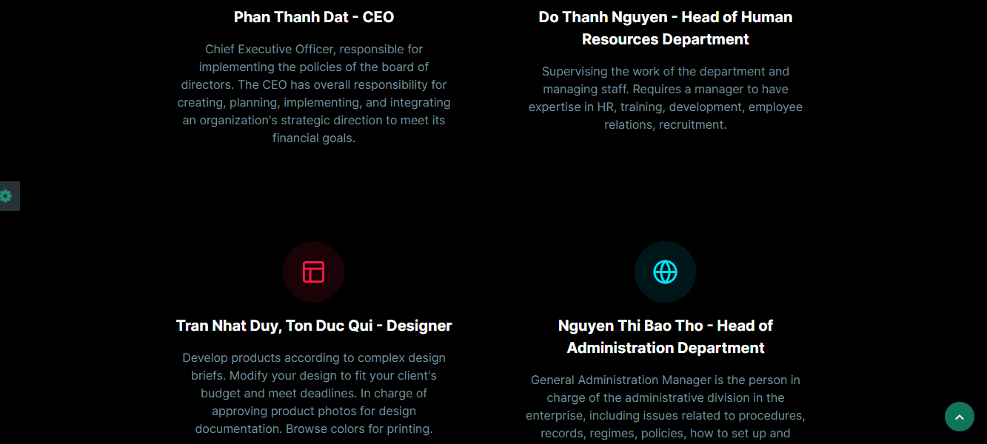**

Knight is more than just a page builder

Lorem ipsum dolor sit amet, consectetur adipiscing elit. Nulla convallis pulvinar vestibulum. Donec eleifend, sem sed dictum mattis, turpis purus placerat eros.

**→ Chuyển thành: TECHNOLOGY SERVICES TRADING has what you need!**

**Our company has many services to meet your needs such as: Programming, Testing, Security,…**

****

Choose your pricing plan.

Simply pricing - 7 Days free trial

**→ Chuyển thành: Choose the service you need**

**Simply pricing – 3 days free trial**

* Personal, $59 ,per month ,1 user, 10 websites ,Access to premium templates ,Basic support

**→ Chuyển thành: Programming ,$199, Per month, 10 websites, Professional design, create a separate application for each website, 24/7 support**

* Agency, $159, per month, 2-15 users, 50 websites, Access to premium templates, Priority support

**→ Chuyển thành: Testing, $99, Per month, 1 users, 30 websites, Can detect even the smallest error, 24/7 support**

* Enterprise, $499, per month, Unlimited users, Unlimited websites, Access to premium templates, 24/7 support

**→ Chuyển thành: Security, $139, Per month , 1 users, 10 websites, Help the system keep information security at the maximum level, 24/7 support**

**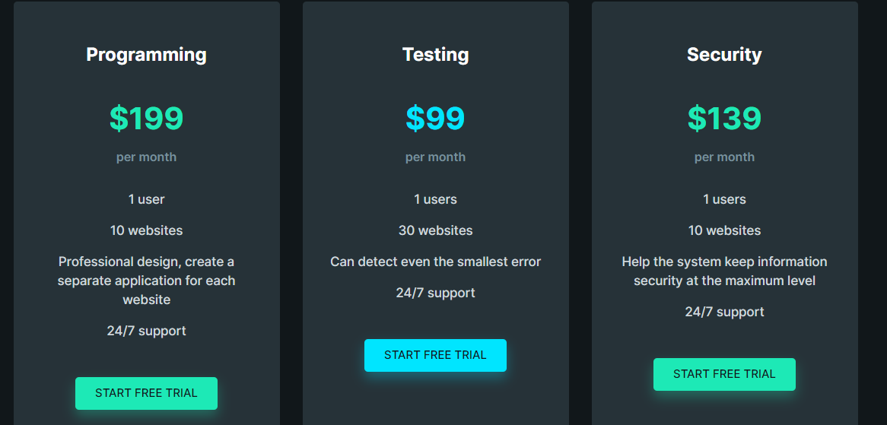**

Everything is covered.

Lorem ipsum dolor sit amet, consectetur adipiscing elit. Vestibulum in nisi commodo, tempus odio a, vestibulum nibh.

**→ Chuyển thành: Warranty Policy**

**To ensure your interests, our company has commitments to give your peace of mind**

* Weekly new template
* **100% refund if customer is not satisfied**
* Access to new features
* **Ensure the confidentiality of personal information**
* MailChimp integration
* **24/7 support to answer questions**
* Stripe integration
* **15 days warranty for all services (From the time the project runs stably)**
* 100 refund guarantee
* **Make sure the product will be delivered on time**
* Advance SEO tools
* **Staff has a lot of experience**
* Free unlimited support
* **Relatively low cost**

**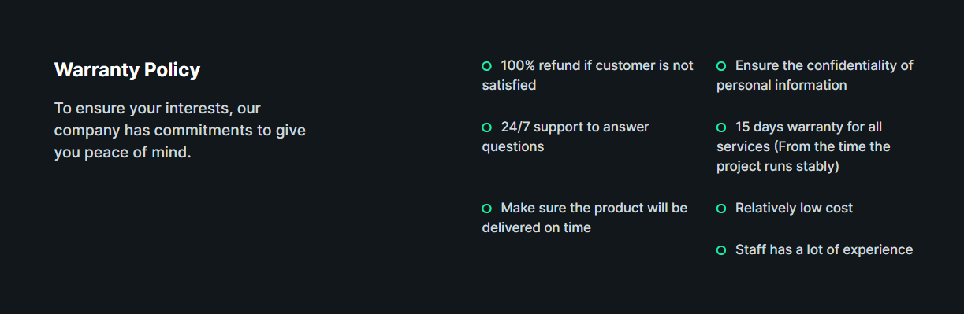**

Try Knight free for 7 days

Lorem ipsum dolor sit amet, consectetur adipiscing elit. Vestibulum in nisi commodo, tempus odio a, vestibulum nibh.

**→ Chuyển thành: Try TECHNOLOGY SERVICES TRADING free for 3 days**

**You will be free to use unlimited packages for 3 days, after which you must purchase to continue using.**

**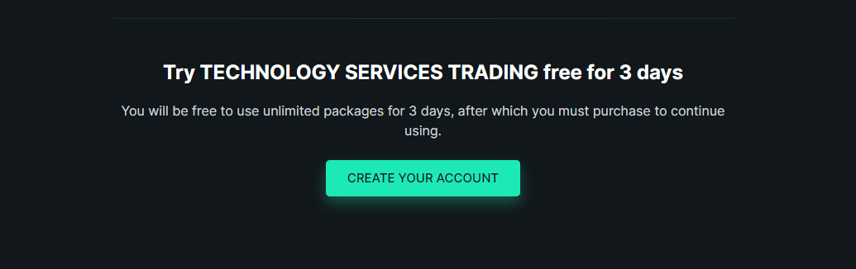**

**Frequently asked questions**

**Answers to most common questions.**

* Can I try it for free?

Nam liber tempor cum soluta nobis eleifend option congue nihil imper per tem por legere me doming.

* **Can I try it for free?**

**You can use the service for free within 3 days with all packages**

* Do you have hidden fees?

Nam liber tempor cum soluta nobis eleifend option congue nihil imper per tem por legere me doming.

* **What offers can I get?**

**You will receive a 5% discount if you use the service for the first time and will be given a membership card if you use the service 5 times or more**

* What are the payment methods you accept?

Nam liber tempor cum soluta nobis eleifend option congue nihil imper per tem por legere me doming.

* **What are the payment methods you accept?**

**Pay directly at the counter and accept VISA, Master card,…**

* How often do you release updates?

Nam liber tempor cum soluta nobis eleifend option congue nihil imper per tem por legere me doming.

* **Does the company have other services?**

**Currently our company only has 3 types of services: Programming, Testing and Security, but we will update soon if there are more services to support customers**

* What is your refund policy?

Nam liber tempor cum soluta nobis eleifend option congue nihil imper per tem por legere me doming.

* **What is your refund policy?**

**100% refund will be given if the product is unsatisfactory**

* How can I contact you?

Nam liber tempor cum soluta nobis eleifend option congue nihil imper per tem por legere me doming.

* **How can I contact you?**

**You can contact us via HOTLINE: 0937561733 or Email: [TechnologyService@gmail.com](mailto:TechnologyService@gmail.com)**

**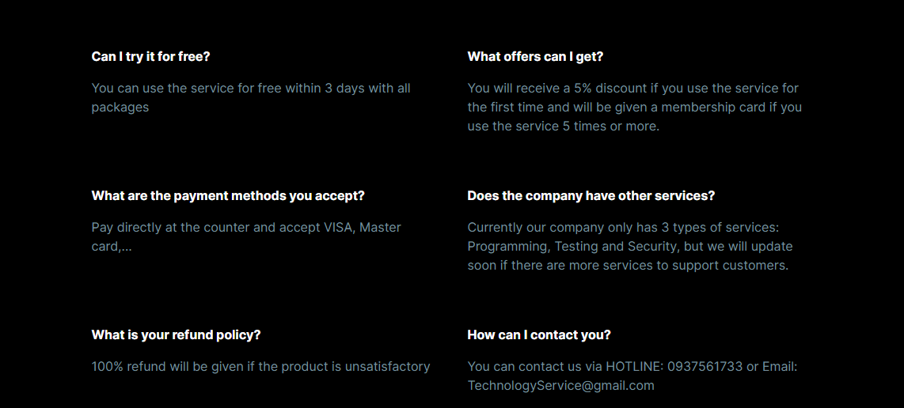**

News from Knight.

What's new at Knight

* **News from TECHNOLOGY SERVICES TRADING .**

**What's new at TECHNOLOGY SERVICES TRADING .**

* We launch new IOS & Android mobile apps

Sep 27, 2018

Nam liber tempor cum soluta nobis eleifend option congue nihil imper, consectetur adipiscing elit. Learn more

* **We will program according to customer requirements**

**August 22,2021**

**Make a new build of an application. Uppgrading and repairing existing apps. Elaboration on operations on processing functions. Research and develop new technologies at the same time. Learn more**

* New update is available for the editor

August 16,2018

Nam liber tempor cum soluta nobis eleifend option congue nihil imper, consectetur adipiscing elit. Learn more

* **Conduct error checking for your machine**

**August 22,2021**

**Review software requirements and prepare test scenarios. Perform software usability tests. Analyze test results for datebase impact or errors and usability. Learn more**

* The story of building #1 page builder

December 2nd, 2017

Nam liber tempor cum soluta nobis eleifend option congue nihil imper, consectetur adipiscing elit. Learn more

* **Professional security team**

**August 22,2021**

**Monitor and adjust the organization’s information security policy. Monitor and directly deploy information security solutions for the system. Learn more**

**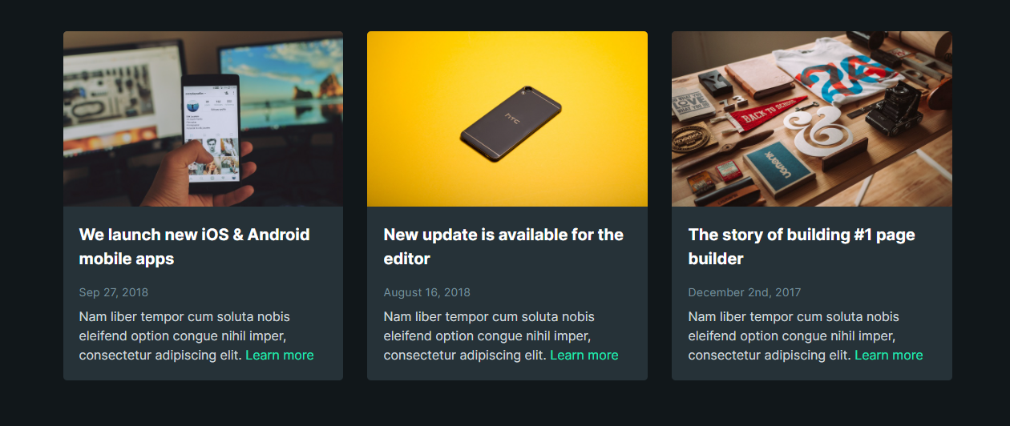**

ABOUT KNIGHT

Magnis modipsae que voloratati andigen daepeditem quiate conecus aut labore. Laceaque quiae sitiorem rest non restibusaes maio es dem tumquam explabo.

**ABOUT TECHNOLOGY SERVICES TRADING**

**The company was established at the end of 2020 with the contribution of 4 investors. Up to now, the company has attracted a large number of users from many different fields thanks to its service quality and dedicated service.**

